Ett kit med pizzasten, spade och slicer kostar 349 kr (399 kr på Jula)


1 paket pizzabottnar kostar 100 kr

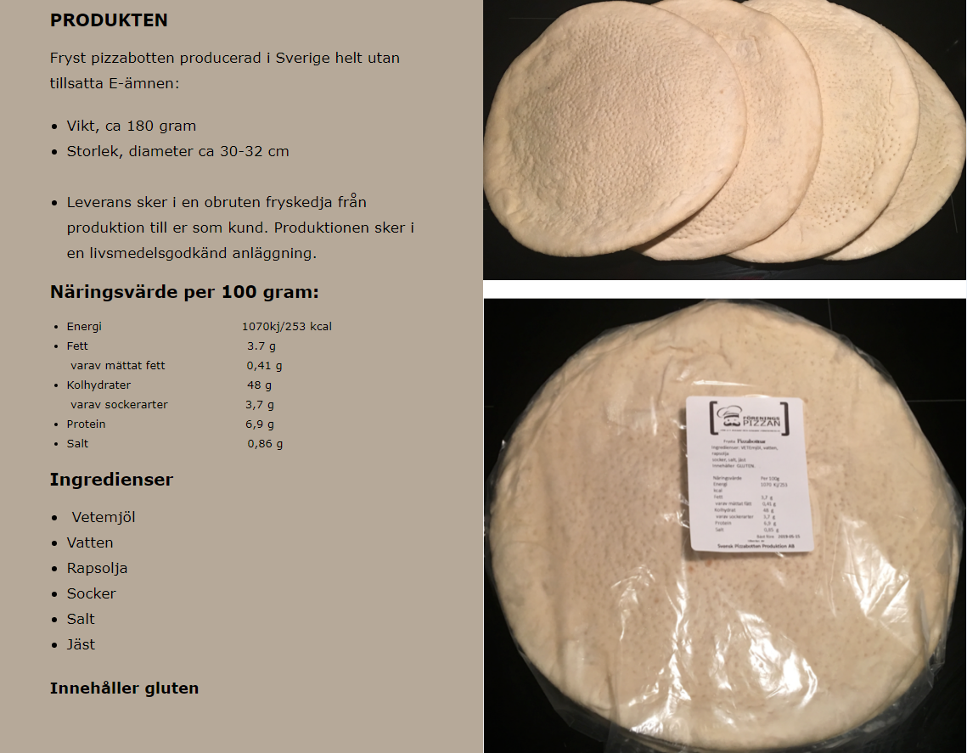

Pizza tips.

För bästa resultat ta fram pizzabotten från frysen o lägg in i kylen ca 2 timmar innan tillagning. Det går även att snabbtina i rumstemperatur på ett par minuter men bäst resultat är om den får tina långsamt.
Sätt ugnen på max! Man kan få prova sig fram lite beroende på ugn men det viktiga är att det kommer mycket värme underifrån för att botten ska bli klar utan o bränna osten mm. Om ni har en pizzasten så lägg in den ca 30 min innan långt ner i ugnen. Då får man en extra frasig botten.
Funkar även på vanlig plåt.
Det tar bara ca 3-4 min per pizza.
Lägg på tomatsås riven ost först o sedan era ingredienser uppepå.
Men allt ska vara på innan ni kör den i ugnen.
Vill ni köra på en gasolgrill så måste ni hålla koll på den för det går väldigt fort. Men resultatet blir att botten blir extra frasig på just en grill.
Pizzasten finns att köpa på tex claes ohlson mm.
Degen består av Vetemjöl,vatten rapsolja socker salt och jäst den är laktosfri dock innehåller den gluten. Inga E-ämnen!
Hållbarhet i frys 240 dagar.
Har ni fler frågor tveka inte och ring mig för jag har testat det här i ca 1 år o provat mig fram.

Lycka till!!!

Pizza recept
Blanco pizza (förrätt)
Smeta ut crème fraiche och strö över Västerbotten ost.
Grädda tills osten smält och fått lite färg.
Ta ut den och lägg på löjrom rödlök lite mer creme fraiche och räkor.
Skär upp den och servera som en härlig förrätt till välkomst drinken.
Ädelost och fikon
Smeta ut crème fraiche på botten.
Riv Kvibille ädelost i ett jämnt lager, grädda ca i 3-4 min.
Stek fikon, serrano skinka och rosta lite pumpakärnor.
Sprid ut detta på pizzan när ni tagit ut den och ringla på lite balsamvinäger kräm.
Funkar också jättebra med breasola.

Serrano Mozarella.
Smeta ut tomatsås och riven ost.
Smula sönder och lägg på buffelmozzarella (låt mozarellan får ligga framme och torka till, annars blir det lätt att den avger vätska till botten som kan göra den
lite degig)
Grädda tills osten fått lite färg, ca 3-4 minuter.
Efter gräddning så lägg på serrano skinka samt ruccola.
Hallon och pistage pizza med vit choklad (dessert)
Blanda färskost (Cream cheese) med lite vaniljsocker bred på det på botten. Riv vitchoklad över och lägg på hallon eller valfria bär.
Grädda 3-5 minuter.
Strö över pistage nötter och gärna lite mynta blad.

